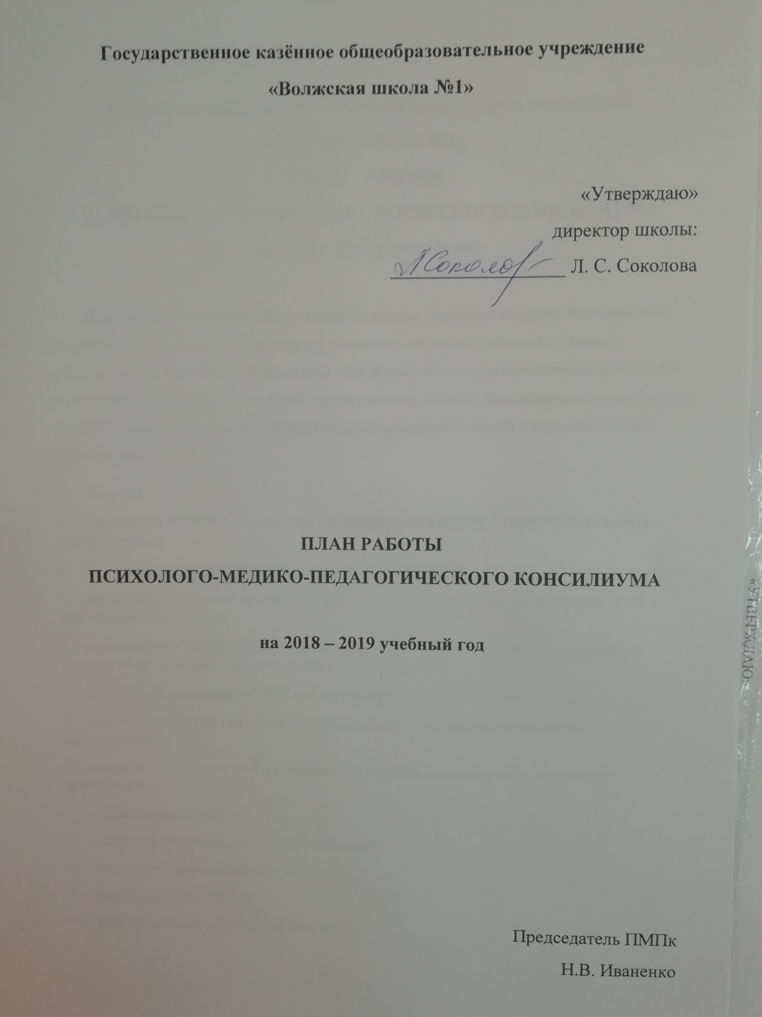

Государственное казённое общеобразовательное учреждение
«Волжская школа №1»
ПЛАН РАБОТЫ
ПСИХОЛОГО-МЕДИКО-ПЕДАГОГИЧЕСКОГО КОНСИЛИУМА
на 2018 – 2019 учебный год

Цель психолого-педагогического сопровождения учащихся: создание благоприятных социально-психологических условий для успешного обучения и развития учащихся, использование и применение механизмов гибкой системы коррекционно-воспитательной и развивающей направленности в целях удовлетворения особых образовательных потребностей учащихся, предоставление им особого набора академических знаний и жизненно важных компетенций.
Задачи:
- комплексное изучение личностных и психофизиологических особенностей учащихся первых классов;
- своевременное выявление детей с трудностями адаптации,
- изучение особенностей организации образовательного процесса для категории детей с диагностическим сроком;
- осуществление индивидуально ориентированной психолого-медико-педагогической помощи детям с ограниченными возможностями здоровья;
- разработка и реализация СИПР для обучающихся с ТМНР и детей-инвалидов;
- комплексная оценка овладения обучающимися 1 – 3-х классов социальными компетенциями;
- оказание консультативной и методической помощи педагогам школы, родителям обучающихся.
Направления работы
- диагностическая работа и экспертная оценка;
- коррекционно-развивающая работа;
- консультативная работа;
- информационно-просветительская работа.

НАПРАВЛЕНИЯ РАБОТЫ | СОДЕРЖАНИЕ | СРОКИ | ИСПОЛНИТЕЛИ
Заседания ПМПк | Заседание №1  Утверждение плана работы.  - Формирование базы данных вновь прибывших учеников:  -индивидуальное обучение;  - 1 – 6 классы.  - Распределение детей, нуждающихся в организации коррекционно-развивающих и логопедических занятий. Комплектование групп.  - Организация работы по составлению СИПР:  - 1 класс;  - 2-б класс;  - 3-б, 3-в класс.  - Корректировка и утверждение форм отчетной документации педагогов-психологов, учителей-дефектологов, учителей-логопедов.  Внутренняя работа  - Разработка плана проведения недели службы сопровождения  - Наблюдение и фиксирование процессов адаптации учащихся 1-х, 5-х классов  - Разработка рекомендаций по коррекции условий адаптации учащихся 1-х, 5-х классов  - Разработка рекомендаций по созданию специальных условий адаптации учащихся с РАС, интегрированных в другие класса  - Формирование базы данных:  - учащихся, находящихся на диагностическом сроке обучения;  - учащихся, нуждающихся в создании дополнительных специальных условий.  - Дифференциация актуальных и резервных возможностей первоклассников и вновь прибывших обучающихся, определение учащихся на индивидуальные и групповые формы коррекционных занятий с педагогом, психологом, учителями-логопедами, учителем-дефектологом, учителем ЛФК.  Заседание №2 Дифференциация актуальных и резервных возможностей первоклассников.  - Корректировка индивидуально-ориентированных программ  Внутренняя работа  - Посещение уроков.  - Контроль выполнения  Рекомендаций.  Заседание №3  Процесс адаптации учащихся при переходе из начальной школы в основную.  - Анализ ситуации адаптации учащихся 5-х классов. Разработка рекомендаций для педагогов, подбор материала для беседы с родителями  - Изучение семейного социального статуса учащихся 1 классов  Внутренняя работа  - Контроль за выполнением рекомендаций по созданию условий успешной адаптации  - Контроль за осуществлением процедур учета динамики развития учащихся, находящихся на диагностическом сроке  Заседание №4 Анализ результатов комплексной оценки выполнения специальной индивидуальной программы развития обучающимися 1 – 3-х классов, 6-б, 8-б, детей-инвалидов  Внутренняя работа  - Анализ обращений педагогов с детьми за медицинской помощью в рамках адаптации  - Оценка эффективности коррекционной работы учителей-логопедов, педагогов-психологов, учителей-дефектологов.  - Формирование пакета документов для предоставления обучающихся не справляющихся с программой обучения на ТПМПК, ЦПМПК.  - Посещение уроков учащихся, с диагностическим сроком обучения  Заседание №5  (итоговое) Анализ работы за прошедший год, перспективное планирование на следующий учебный год | 28 августа  сентябрь  октябрь  октябрь\ноябрь  октябрь  октябрь  октябрь  октябрь\декабрь  октябрь  в течение года  ноябрь  декабрь, апрель  в течение года  март  март  апрель, май  апрель  апрель  май  май  в течение учебного года  в течение учебного года  май | Иваненко Н.В.  Дуденкова Е.Ю., Хадынова Ю.В.,  Буйлова Г.Ю.,  Литвинова Л.А., Наумова Н.А., Галихин Р.В., Феклистова И.В., Неупокоева Т.П., Бадаква Н.В.  Иваненко Н.В., Буйлова Г.Ю., Дуденкова Е.Ю., Хадынова Ю.В.,  Падалко Е.С., Копылова Т.Н., Галихин Р.В., Феклистова И.В., Литвинова Л.А., Неупокоева Т.П., Бадаква Н.В.  Иваненко Н.В., Буйлова Г.Ю., Дуденкова Е.Ю., Хадынова Ю.В.,  Падалко Е.С., Копылова Т.Н., Галихин Р.В., Феклистова И.В., Литвинова Л.А., Неупокоева Т.П., Бадаква Н.В.  Иваненко Н.В., Буйлова Г.Ю., Дуденкова Е.Ю., Хадынова Ю.В.,  Падалко Е.С., Копылова Т.Н., Галихин Р.В., Феклистова И.В., Литвинова Л.А., Неупокоева Т.П., Бадаква Н.В.  Бадаква Н.В., Дуденкова Е.Ю., Хадынова Ю.В., Падалко Е.С., Галихин Р.В.,  Падалко Е.С., Хадынова Ю. В.  Иваненко Н.В., Буйлова Г.Ю.  Иваненко Н.В., Буйлова Г.Ю., Дуденкова Е.Ю., Хадынова Ю.В.,  Падалко Е.С., Копылова Т.Н., Галихин Р.В., Феклистова И.В., Литвинова Л.А., Неупокоева Т.П., Бадаква Н.В.  Падалко Е.С., Хадынова Ю. В.  Иваненко Н.В., Буйлова Г.Ю., Дуденкова Е.Ю., Хадынова Ю.В.,  Падалко Е.С., Копылова Т.Н., Галихин Р.В., Феклистова И.В., Литвинова Л.А., Неупокоева Т.П., Бадаква Н.В., классные руководители, воспитатели школы  Иваненко Н.В., Буйлова Г.Ю., Дуденкова Е.Ю., Хадынова Ю.В.,  Падалко Е.С., Копылова Т.Н., Галихин Р.В., Феклистова И.В., Литвинова Л.А., Неупокоева Т.П., Бадаква Н.В.  Иваненко Н.В., Буйлова Г.Ю., Дуденкова Е.Ю.,  Падалко Е.С., Копылова Т.Н., Галихин Р.В., Феклистова И.В., Неупокоева Т.П., Бадаква Н.В.  Иваненко Н.В., Буйлова Г.Ю., Дуденкова Е.Ю., Хадынова Ю.В.,  Падалко Е.С., Копылова Т.Н., Галихин Р.В., Феклистова И.В., Литвинова Л.А., Неупокоева Т.П., Бадаква Н.В.  Иваненко Н.В., Буйлова Г.Ю., Дуденкова Е.Ю., Хадынова Ю.В.,  Падалко Е.С., Копылова Т.Н., Галихин Р.В., Феклистова И.В., Литвинова Л.А., Неупокоева Т.П., Бадаква Н.В.  Иваненко Н.В., Буйлова Г.Ю., Дуденкова Е.Ю., Падалко Е.С., Галихин Р.В., Феклистова И.В., Неупокоева Т.П., классные руководители  Иваненко Н.В., Буйлова Г.Ю., Дуденкова Е.Ю., Хадынова Ю.В.,  Падалко Е.С., Копылова Т.Н., Галихин Р.В., Феклистова И.В., Литвинова Л.А., Неупокоева Т.П., Бадаква Н.В.
Просвещение и консультирование | Участие в работе ресурсного центра и консультативно-методической службы (по плану и запросам)  Работа по преемственности с дошкольными образовательными учреждениями (по .  Посещение ДОУ № 65, 83  Тема выступления: «Организация обучения детей с овз в рамках реализации ФГОС О УО(ИН)»  Консультирование педагогов по запросу | ноябрь  декабрь  февраль  март  апрель  по плану | Наумова Н.А.  Буйлова Г.Ю.  Падалко Е.С., Касьян Е.В.  Падалко Е.С.  Неупокоева Т.П.  Иваненко Н.В.,  специалисты ПМПк
Работа с  родителями | Родительские собрания  Тема: «Организация логопедической помощи в школе»  (в соответствии с комплектованием логопедических групп)  Тема: «Развитие речи младших школьников»  Тема: «Поощрения и наказание детей в семье»  Тема: «Права и обязанности ребёнка в семье»  Тема: «Эмоциональное благополучие семьи»  Тема: «Как родителям с детей с РАС избежать выгорания»  Тема: «Стимулирование речевого общения»  Тема: «Развитие познавательных процессов у младших школьников»  Тема: «Проблемы подросткового возраста и способы их решения»  Консультирование родителей по запросу | сентябрь  октябрь  апрель  декабрь  январь  январь  ноябрь  январь  октябрь, май  февраль  в течение года | Феклистова И.В., Буйлова Г.Ю., Иваненко Н.В., Неупокоева Т.П.  Неупокоева Т.П.  Дуденкова Е.Ю., Хадынова Ю.В.  Дуденкова Е.Ю., Хадынова Ю.В.  Дуденкова Е.Ю., Хадынова Ю.В.  Иваненко Н.В., Буйлова Г.Ю.  Галихин Р.В.  Копылова Т.Н.  Буйлова Г.Ю., Иваненко Н.В., специалисты ПМПк

